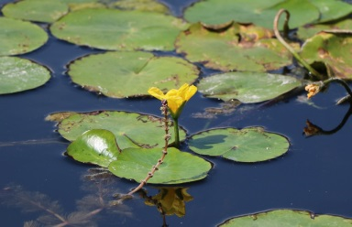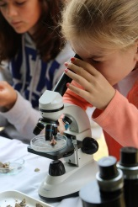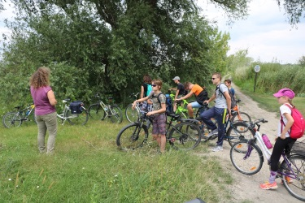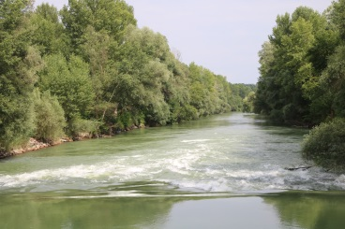

Mindenkit, aki szereti a természetet és szeretne néhány nap erejéig egy kicsit „mélyebben elmerülni benne”, szeretettel várunk a
Fertő-Hanság Nemzeti Park által szervezett

ESD Duna/Dunaj, SKHU TÉRÍTÉS MENTES természetismereti nyári táborokba
Időpontok:
2022. június 27 – július 1. jelentkezési határidő: június 23.
2022. augusztus 22-26. jelentkezési határidő: július 18.

Jelentkezés: a jelentkezési lap kitöltésével és elküldésével lehet az alábbi címre:
kiss.zsuzsa@fhnp.hu

A táborba érkezés: hétfőn 7 – 9 óra között lehetséges
Elutazás a táborból: pénteken 17-19 óra között lehetséges.

Helyszín:
Gombócoson (Lipóti természetvédelmi őrház területe) lesz a központ, innen „rajzunk ki” a különböző programhelyszínekre.

GPS koordináták: 47°51'20.0"N 17°29'25.7"E

Mi biztosítjuk:
- a változatos, a Szigetköz természeti értékeit felfedező terepi programokat, sok kutakodással
- a napi háromszori étkezést (reggeli, ebéd, vacsora), egészséges nasikkal (friss gyümölcsök)
- a szállást, 2 db 10-10 ágyas szobákban (fiúk, lányok külön ), 2 vizesblokk az udvaron
- szükség esetén bringát
(Bár korlátozott számban vannak kerékpárjaink, de ha inkább a sajátoddal tekersz velünk, úgy is jó, ha tudod, hozd el magaddal! Mindennap használni fogjuk.)

Egy kis kedvcsináló, ízelítő a programokból:
- növények titokzatos világa (rétek, erdők, gyógynövények)
- madárbarát pillanatok
- kézműves „ügyeskedés”, barkácsolás
- „vadászat vízi herkentyűkre”
- az éjszaka izgalmas élővilága
- kenuzás a vadregényes, ágas-bogas Szigetközben
- „harci” játékok (pl: íjászat)
- vetélkedők

Amit feltétlenül hozz magaddal:
- saját pohár, evőeszköz, műanyag tányér
- zseblámpa
- zsebkés
- szülői egészségügyi nyilatkozat, 4 napnál nem régebbi dátummal
- ha szükséges, akkor az állandóan szedett gyógyszeredet
- naptej
- rovarriasztó
- tisztálkodási felszerelés
- megfelelő ruhanemű: a hét során az esőkabát, de a fürdőruha is előkerülhet
(„rossz idő nincs, csak nem megfelelő öltözet” )

Ami jól jöhet még:
- határozó könyvek, távcső – ha van -, fényképezőgép, jegyzetfüzet, rajzeszközök
- költőpénz
- mobiltelefon+töltő
- diákigazolvány, tanulói biztosítás

Amit semmi képen se felejts otthon: a jókedvedet!!!

Kérünk, hogy ne hozz magaddal nagy értékű tárgyakat, ékszereket!!! Köszönjük!

Ebbe a táborunkba olyan gyerekek jelentkezését várjuk, akiket valóban érdekel a természet és képes a foglalkozásoknak megfelelően részt venni a tábor életében – ha kell elcsendesedve figyelni a természetet, ha kell aktívan részt vállalni a vetélkedőkben, el tud mélyedni a kutakodásokban.

Bővebb információ az alábbi elérhetőségen kérhető:

Kiss Zsuzsa
táborvezető
tel.: 06 70 938 96 15
E-mail: kiss.zsuzsa@fhnp.hu

